Trương Thị Hoàng Đoan Trang

0950080148

09_DH_CNPM03

**LAB 7**

Bước 1: Cài đặt nuget.org

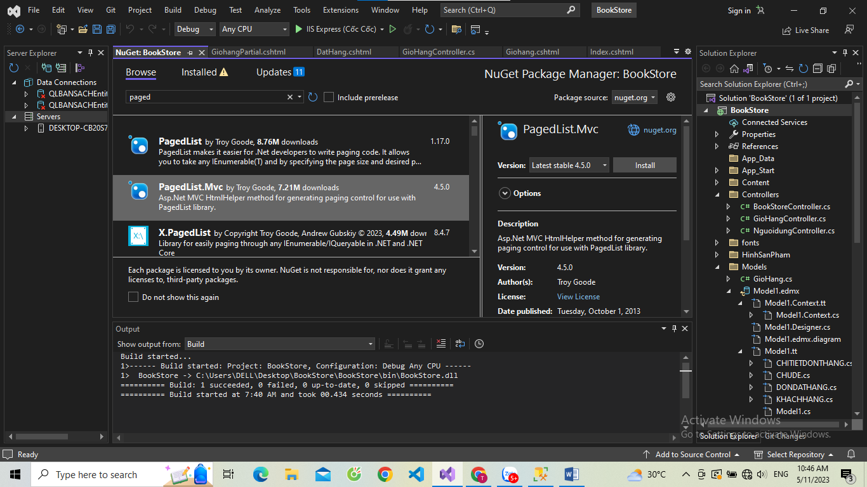

Bước 2: Cập nhật code cho BookStoreController

+) Code hiện tại:

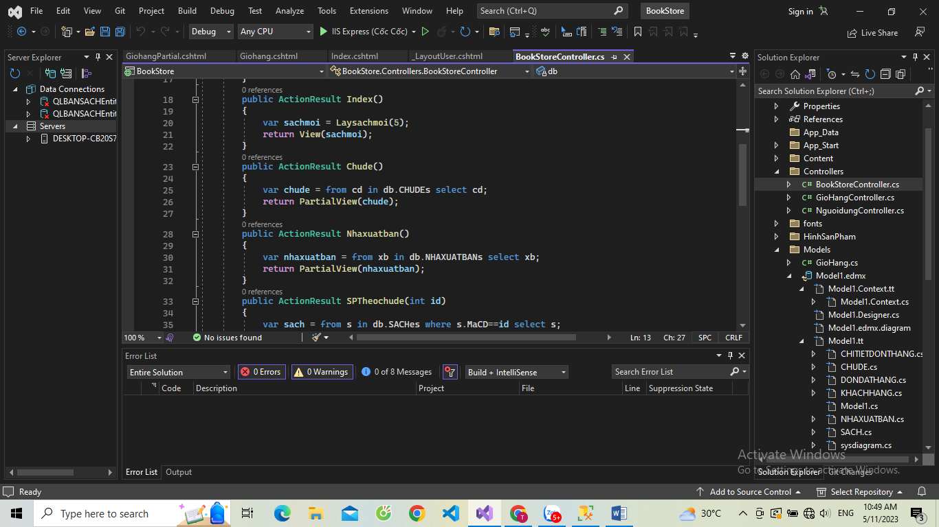

+) Code cập nhật:

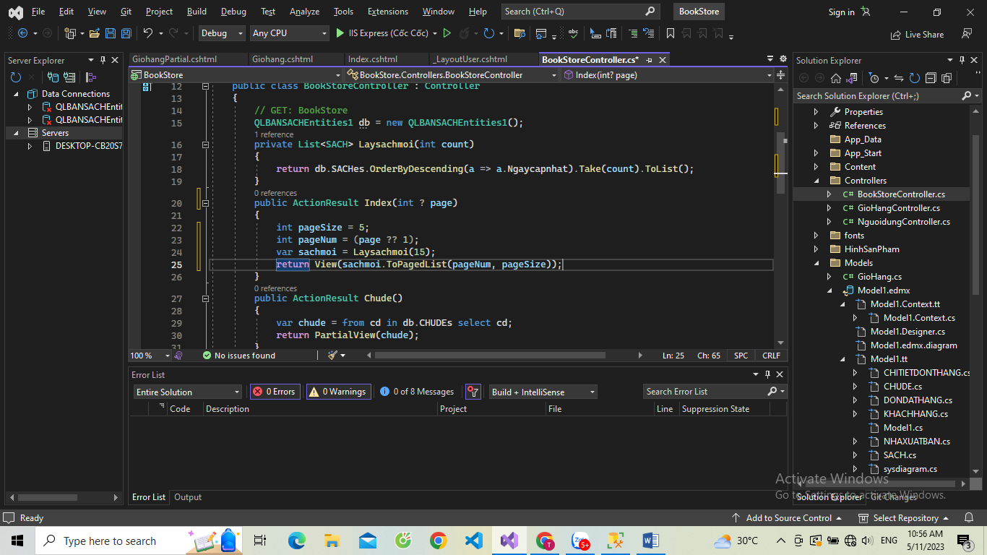

Bước 3: Cập nhật view: Index.cshtml

+) View hiện tại:

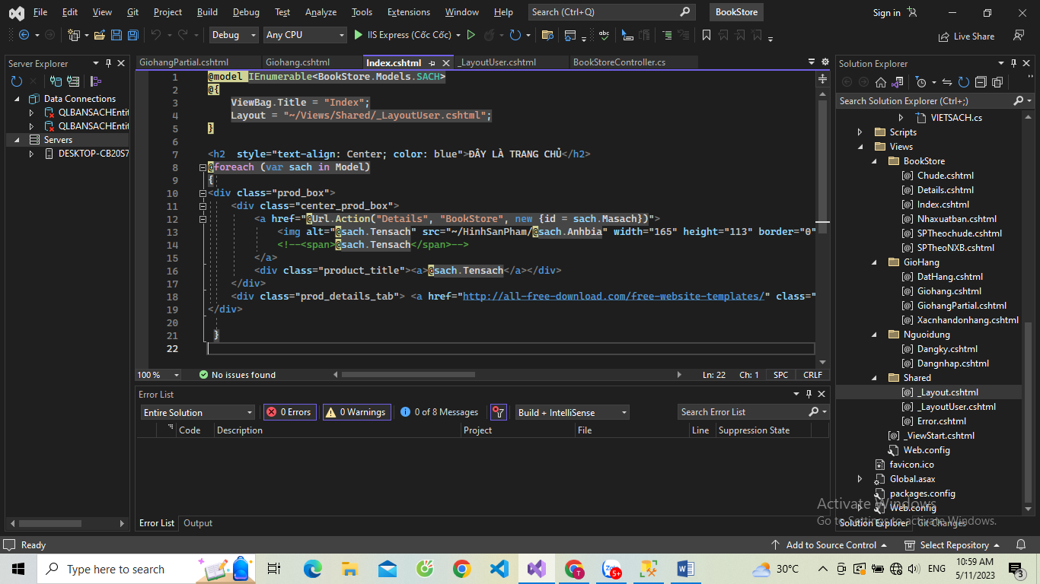

+) View cập nhật:

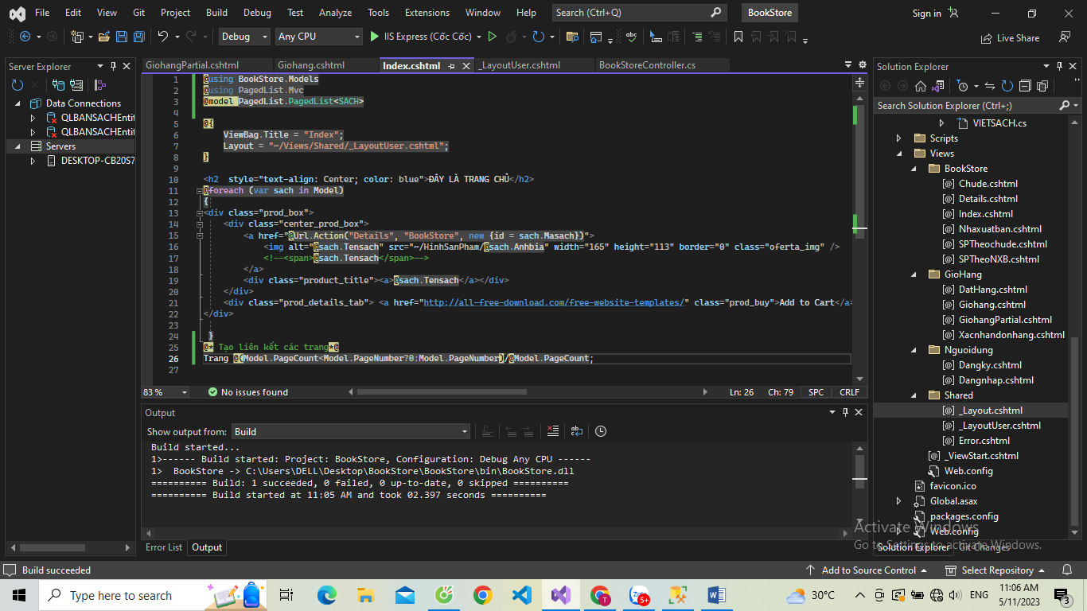

Kết quả:

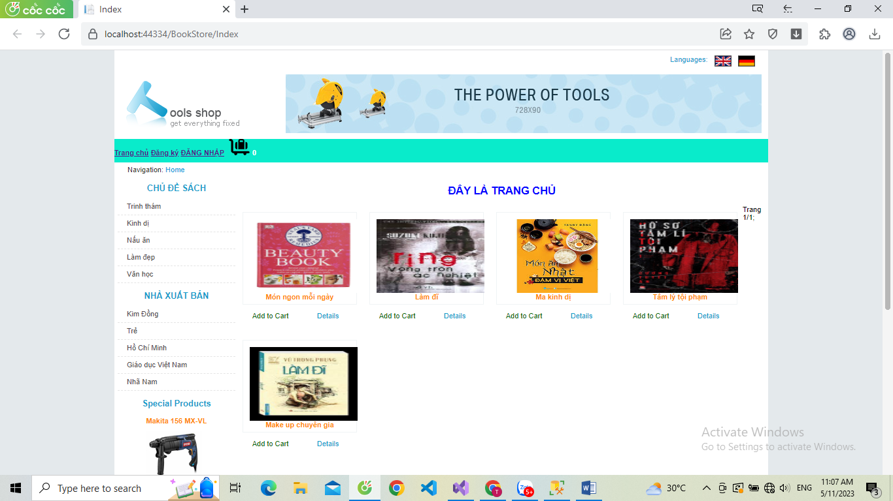

Bước 4: Cập nhật thanh menu các trang(Cập nhật View Index.cshtml)

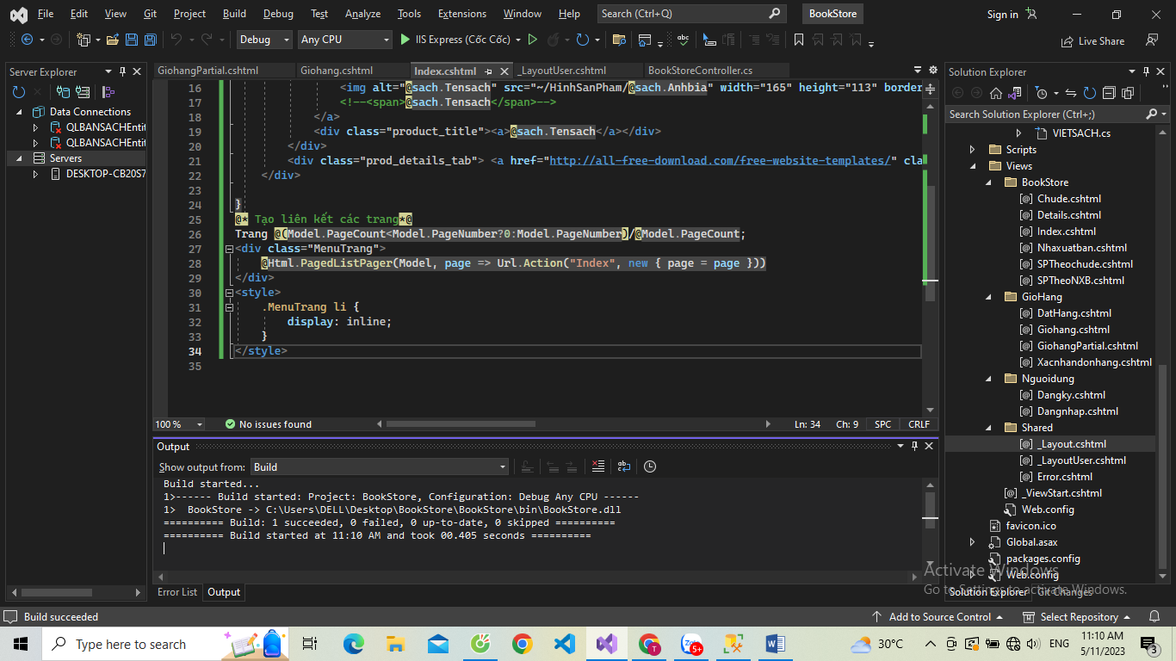

Kết quả:

